Hoja de Datos

UE ROLL 2
Mejor y mayor volumen

Descripción del producto

UE Roll 2 es la bocina portátil más útil que te permite llevar tu música a donde quieras y cuando quieras. El perfecto compañero musical para tu siguiente aventura, UE ROLL 2 está equipada con un cordón elástico y es a prueba de agua, para que puedas atarla a tu bicicleta o bolso y traerla contigo. Es la compañía ideal que puedes escuchar en la ducha, llevar a la playa o meter en la alberca. UE ROLL 2 tiene 15% más volumen que la UE ROLL original y un alcance inalámbrico de 30 metros. Con un diseño completo contra agua (certificado IPX7), UE ROLL 2 contiene en cada empaque su propio UE Floatie, para que tu bocina pueda flotar a través de la diversión y se zambulla contigo en las pool parties. La nueva y mejorada bocina mantiene el mismo diseño liso con forma de disco de la UE ROLL, con mayor contenido sin añadir tamaño o grosor extra.

Características principales:

- Mejor sonido: UE ROLL 2 ofrece 15% más de sonido, brindando tonos épicos que puedes sostener en la palma de tu mano.

- Ajústala y llévala donde quieras: Con su diseño liso con forma de disco, UE ROLL 2 ofrece una portabilidad y versatilidad como ninguna otra bocina. Con su cordón elástico, UE ROLL 2 fue creada para vivir aventuras. La puedes sujetar a cualquier cosa –desde tu cinturón o mochila, hasta una sombrilla de playa–, ideal para cuando estás en movimiento y te encuentres fuera de casa.

- Créelo, es a prueba de agua: Con el certificado de grado de impermeabilidad IPX7, puede sumergirse en el agua y soportar la más alocada pool party. El acompañante musical ideal para tu siguiente reunión en la playa o alberca, ya no tendrás que preocuparte por la interrupción de tu música debido a salpicaduras de agua.

- Mejor, más grande y mayor sonido: UE ROLL 2 contiene mejores características que la UE ROLL original, ofreciendo melodías épicas en la palma de tu mano con un aumento del 15% en el sonido y un extenso alcance inalámbrico de 30 metros. Al mejorar su alcance inalámbrico y el sonido, los amantes de la música pueden disfrutar de una mayor libertad y flexibilidad.

- Desbloquea nuevas experiencias: Gracias a la aplicación gratis de UE ROLL para IOS® o Android™, puedes divertirte con Block Party al compartir canciones con dos amigos a través de la misma UE ROLL 2. Además, puedes maximizar su sonido al vincularla con otra bocina UE, despertar con los tonos favoritos de tu alarma e incluso apagarla y prenderla a distancia.

Requerimientos del sistema
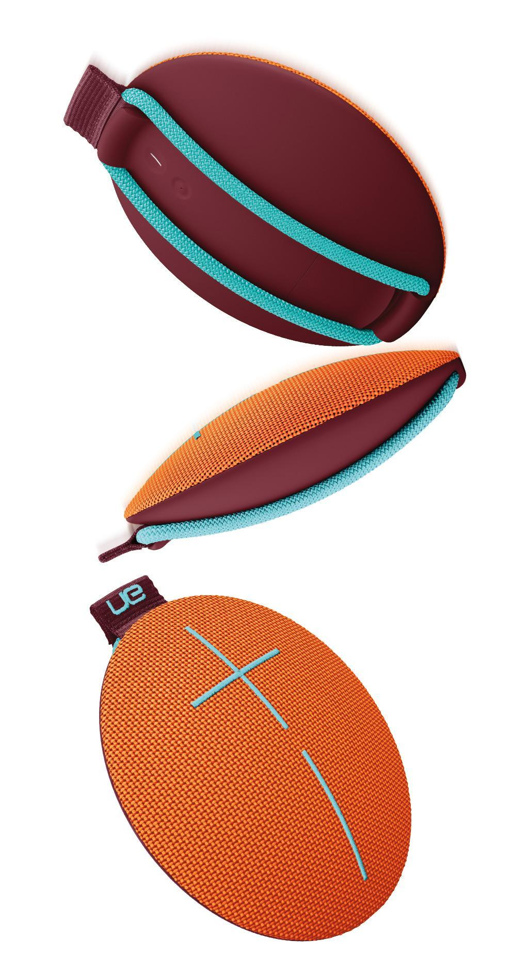
- Smartphones, tablets y otros dispositivos con funciones Bluetooth y un perfil de sonido inalámbrico Bluetooth Smart® (A2DP) o entrada de audio de 3.5 milímetros.

Especificaciones del producto

- Altura: 40 milímetros
- Diámetro: 135 milímetros
- Peso: 340.19 gramos
Garantía
- Garantía limitada a dos años.

*El alcance de conexión inalámbrica y la duración de batería dependen del uso, configuración y condiciones ambientales.

CONTACTO
Oscar Fiesco
Another Company
(55) 6392 1100 ext. 2419
oscar@anothercompany.com.mx

